Федеральное государственное бюджетное образовательное учреждение высшего образования «Санкт-Петербургский государственный университет»

**Выпускная квалификационная работа**

НА ТЕМУ: ОСОБЕННОСТИ ПОРАЖЕНИЯ СЛИЗИСТОЙ ОБОЛОЧКИ РТА ПРИ СИФИЛИСЕ В СОЧЕТАНИИ С ВИЧ-ИНФЕКЦИЕЙ

Выполнила студентка:

5 курса 524 группы

Калинина Линда Павловна

Научный руководитель:

к.м.н. Михайлова Екатерина Станиславовна

Санкт-Петербург

2019

ОГЛАВЛЕНИЕ

Список сокращений…………………………………………………...………..4

Введение……………………………………………………………...…………5

ГЛАВА 1.ОБЗОР ЛИТЕРАТУРЫ........................................................………..9

1.1.Сифилис при ВИЧ-инфекции……… ……………………..………………9

1.2. Классификация сифилиса…………………………………..……………10

1.3. Клинические проявления сифилиса…………………………………….16

1.3.1. Первичный сифилис……………………………………………………16

1.3.2. Вторичный сифилис……………………………………………………17

1.3.3.Третичный сифилис…………………………………………………….17

1.3.4. Нейросифилис…………………………………………………………..17

1.4. Особенности поражения слизистых оболочек полости рта при различных формах сифилиса…………………………………………………18

1.4.1. Поражение слизистых оболочек при первичном сифилисе…………18

1.4.2. Поражение слизистых оболочек при вторичном сифилисе…………21

1.4.3. Поражение слизистых оболочек при третичном сифилисе…………..25

1.4.4. Поражение слизистых оболочек при нейросифилисе…………..……26

1.5. Методы диагностики…………………………………………………..…27

1.5.1. Методы диагностики сифилиса…………………………………..……27

1.5.2. Методы диагностики ВИЧ-инфекции……………………………...….28

ГЛАВА 2. МАТЕРИАЛЫ И МЕТОДЫ ИССЛЕДОВАНИЯ………….……30

2.2. Статистическое исследование проявлений на слизистой

оболочке полости рта у больных с сифилисом и ВИЧ-инфекцией……….37

ГЛАВА 3. РЕЗУЛЬТАТЫ ИССЛЕДОВАНИЯ……………………………..30

3.1. Разбор клинических случаев………………………………………….....31

3.2. Результаты статистического исследования проявлений на слизистой оболочке полости рта у больных в основной и контрольной группах...…45

Заключение……………………………………………………………….……61

Выводы…………………………………………………………………...……62

Список литературы……………………………………………………..…..…64

Приложения…………………………………………………………………...66

**Список сокращений**

БДУ – Без дополнительных уточнений

ВИЧ – Вирус иммунодефицита человека

ДНК – Дезоксирибонуклеиновая кислота

ЗППП – Заболевания, передающиеся половым путем

МКБ – Международная Классификация Болезней

НКДР – Не классифицированный в других рубриках

РНК – Рибонуклеиновая кислота

СОПР – Слизистая оболочка полости рта

HIV - Human immunodeficiency virus

**Введени**е

По данным официальной статистики по ВИЧ в России, за 2018 год в России выявлено 101 345 новых ВИЧ-инфицированных. Показатель заболеваемости ВИЧ в России за 2018 год составил 69,0 случаев на 100 тысяч населения.

По статистике, по темпам роста ВИЧ Россия занимает четвертое место в мире после ЮАР, Нигерии и Мозамбика. Среди европейских стран Россия на первом месте по заболеваемости ВИЧ-инфекцией.

На 01 января 2019 года общее количество зараженных ВИЧ в России составляет 1 326 239 человек.

В то же время, по данным федерального центра гигиены и эпидемиологии за январь-май 2017 г. по сравнению с аналогичным периодом 2016 г. в Российской Федерации зарегистрировано снижение заболеваемости по сифилису, выявленному впервые. (Инфекционная заболеваемость в Российской Федерации за январь-май 2017 г., по данным формы №1 «Сведения об инфекционных и паразитарных заболеваниях»)

Согласно данным того же центра, за январь-декабрь 2018 года, зарегистрировано 23385 заболевших сифилисом, показатель на 100 тыс. населения составил 15,94, по сравнению с 2017 годом, когда показатель на 100 тыс. населения составлял 27439 заболевших, отмечается снижение заболеваемости сифилисом на 14,9 %.

Тем не менее, сочетание ВИЧ-инфекции и сифилиса представляет собой огромную эпидемиологическую проблему, поскольку оба заболевания продолжительное время могут протекать бессимптомно, не проявляя себя, но в то же время, индивид является заразным для своих партнёров, сожителей и близких и подвергает себя огромному риску заражения другими специфическими и неспецифическими инфекционными заболеваниями, в том числе ЗППП, бактериальными инфекциями. [15]

Примером приобретенной формы вторичного иммунодефицита является поражение иммунной системы при ВИЧ. [12] ВИЧ и сифилис часто протекают сочетанно, и нередко трудно определить, какое заболевание возникло первым. Вирусные инфекции, в свою очередь, оказывают неблагоприятное действие на течение сифилиса. [11] Этому способствуют снижение иммунной реакции организма при наличии ВИЧ-инфекции, а также особенности возбудителя сифилиса – бледной трепонемы, так как по истечению инкубационного периода образуется дефект кожи и\или слизистой оболочки различных локализаций – чаще всего эрозивно-язвенное поражение, который является не только источником заражения, так как содержит в себе большую концентрацию возбудителя сифилиса – бледную трепонему, но и будет являться входными воротами для других специфических инфекций, таких, как ВИЧ, гонорея, герпес, а также неспецифических бактериальных инфекций и т. д. Сифилис на фоне иммунодефицита при ВИЧ-инфекции отличается стремительным течением с ускоренной сменой периодов и быстрым поражением ЦНС, вплоть до формирования паренхиматозных форм уже в 1-й год заболевания. По данным множества исследовательских работ, установлено, что клинически сифилис проявляется на фоне ВИЧ-инфекции с характерным преобладанием глубоких, множественных, нетипичных высыпаний. Двадцать первый век – время, когда получило широкое развитие практика коммерческого секса, что также способствует распространению заболеваний, передающихся половым путем, к которым относятся ВИЧ-инфекция и сифилис, при этом уровень осведомленности людей о передаче этих смертельно опасных инфекций остается невысоким. В группах риска по заболеванию сифилисом и ВИЧ-инфекцией также оказываются лица, имеющие беспорядочные половые связи, лица без постоянного полового партнера, а также секс-меньшинства. Западные исследователи отмечают, что в развитых странах случаи сифилиса регистрируются чаще всего у ВИЧ-инфицированных и лиц, относящихся к группе риска заражения ВИЧ. [17]

Ключевой фактор заболеваемости в этих случаях - пренебрежение элементарными принципами барьерной контрацепции (использование презерватива). [13]

В связи с вышеизложенным, необходимо определить влияние наличия ВИЧ-инфекции у пациентов с диагнозом «сифилис» на частоту поражения слизистой оболочки полости рта, равно как и установить частоту встречаемости различных видов полиморфных высыпаний, описать наиболее характерные виды высыпаний на слизистой оболочке полости рта; а также провести сравнительную оценку совместной встречаемости высыпаний на слизистой оболочке полости рта и на теле.

Практическая значимость результатов и сведения проведенной работы будут полезны врачам-стоматологам общей практики, а также врачам-стоматологам других специальностей, поскольку пациент, обнаружив у себя проявления на слизистой полости рта, чаще всего обращается непосредственно к стоматологу, и на данном этапе врачу необходимо определить, проявление какого именно заболевания на слизистой оболочке полости рта имеет место быть, и при сомнении в постановке диагноза направить больного в кожно-венерологический диспансер для подтверждения предварительного диагноза при подозрении на сифилис.

В данной работе рассматриваются только те формы сифилиса, при которых в ходе исследования были выявлены проявления на слизистой оболочке полости рта, а именно: первичный сифилис, вторичный сифилис, третичный сифилис, нейросифилис.

**Цель исследования:** Целью настоящего исследования является изучение особенностей проявления сифилиса на слизистой оболочке полости рта при наличии и отсутствии ВИЧ-инфекции.

**Задачи исследования:**

1. Оценить частоту поражения слизистой оболочки полости рта при заболевании сифилисом в сочетании с ВИЧ-инфекцией и без ВИЧ-инфекции.

2. Изучить особенности клинических проявлений на слизистой оболочке полости рта при заболевания сифилисом с ВИЧ-инфекцией и без ВИЧ-инфекции.

3. Изучить особенности клинических проявлений сифилиса при ВИЧ и без ВИЧ на слизистой оболочке полости рта в сочетании с комплексными проявлениями сифилиса.

**Практическая значимость исследования:**

Проведенное исследование позволит врачам-стоматологам обратить внимание на особенности проявлений сифилиса при ВИЧ-инфекции и без ВИЧ-инфекции на слизистой оболочке полости рта, что обуславливает необходимость направления пациента на проведение специфической диагностики.

В приложении к работе присутствует брошюра с краткой информационной выдержкой, благодаря которой врачи-стоматологи могут ознакомиться с особенностями ведения приёма больных с сифилисом.

**ГЛАВА 1. ОБЗОР ЛИТЕРАТУРЫ**

**1.1. Сифилис при ВИЧ-инфекции.**

Сифилис – инфекционное заболевание, возбудителем которого является микроорганизм бледная трепонема (Treponema рallidum), который был открыт в 1905 году F. Schaudinn и E. Hoffmann.

Микроскопически бледная трепонема представляет собой тонкий спиралевидный микроорганизм с завитками в количестве от 8 до 16. Может существовать в нескольких формах: в форме спирали, цисты или L-форме. Форма существования возбудителя будет обуславливать разные проявления течения заболевания. Наружную оболочку трепонемы представляет собой псевдокапсула из кислых полисахаридов. Данный вид микроорганизмов спор не образует.

Сифилис – заболевание, склонное к хроническому течению с периодами ремиссии и рецидивов, клинические симптомы которого также имеют характерную периодизацию.

Заболевание поражает все органы и системы, передается несколькими путями: половым (самый частый, составляет 93-95% случаев заражения) - от партнера к партнеру, причем вид полового контакта (оральный, вагинальный, ректальный) не будет иметь значения; вертикально – внутриутробное инфицирование от матери к плоду; гемотрансфузионно – при переливании крови донора, больного сифилисом, с инкубационного периода и до скрытого раннего периода; при выполнении медицинским персоналом своих непосредственных профессиональных обязанностей; контактно-бытовым, а также при нарушении целостности кожного покрова или слизистых оболочек – при поцелуях, пользовании общими средствами гигиены, посуды, кормлении грудью и т.д. Возможность заражения через предметы обусловлена тем, что бледные трепонемы могут некоторое время сохранять вирулентность вне организма, находясь во влажных биологических средах. Наиболее заразны слюна, грудное молоко инфицированной женщины, сперма и слезная жидкость, особенно при наличии у больного сифилитических высыпаний и воспалительных процессов на слизистой оболочке полости рта. Существует точка зрения о 100% риске заражения сифилисом при наличии условий для инфицирования (высокое число бледных трепонем и повреждение слизистых оболочек или кожи). [2]

Состояние иммунного статуса организма является одним из существенных факторов патогенеза инфекционного заболевания и, в частности, определяет основные клинические проявления болезни и объясняет полиморфизм клинических симптомов одного и того же заболевания у разных больных. В литературных данных часто встречаются утверждения о том, что сифилис у пациентов с ВИЧ-инфекцией характеризуется стремительным течением и сопровождается яркой клиникой. [16]

**1.2. Классификация сифилиса.**

В настоящее время в России используется международная классификация болезней 10-го пересмотра (МКБ-10). Следует отметить, что шифр МКБ-10, оканчивающийся цифрой 9 (A50.9; A51.9, А52.9 и А53.9), а также А50.2 и А50.7 отражают формы инфекции, не подтвержденные лабораторными методами диагностики.

А50 Врожденный сифилис

А50.0 Ранний врожденный сифилис с симптомами

Любое врожденное сифилитическое состояние, уточненное как раннее или проявившееся в возрасте до двух лет.

Ранний врожденный сифилис:

* кожи;
* кожи и слизистых оболочек;
* висцеральный.

Ранний врожденный сифилитический (ая):

* ларингит;
* окулопатия;
* остеохондропатия;
* фарингит;
* пневмония;
* ринит.

А50.1 Ранний врожденный сифилис скрытый

Врожденный сифилис без клинических проявлений, с положительной серологической реакцией и отрицательным результатом при исследовании цереброспинальной жидкости, проявившийся в возрасте до двух лет.

А50.2 Ранний врожденный сифилис неуточненный

Врожденный сифилис БДУ (без дополнительных уточнений), проявившийся в возрасте до двух лет.

А50.3 Позднее врожденное сифилитическое поражение глаз

Поздний врожденный сифилитический интерстициальный кератит (Н19.2).

Поздняя врожденная сифилитическая окулопатия (Н58.8).

А50.4 Поздний врожденный нейросифилис (ювенильный нейросифилис)

Деменция паралитическая ювенильная.

Ювенильный (ая):

* прогрессивный паралич;
* спинная сухотка;
* табопаралич.

Поздний врожденный сифилитический (ая):

* энцефалит (G05.0);
* менингит (G01);
* полиневропатия (G63.0).

При необходимости идентифицировать любое связанное с данным заболеванием психическое расстройство используют дополнительный код.

А50.5 Другие формы позднего врожденного сифилиса с симптомами

Любое врожденное сифилитическое состояние, уточненное как позднее или проявившееся через два года или более с момента рождения.

Суставы Клаттона (М03.1).

Гетчинсона:

* зубы;
* триада.

Поздний врожденный:

* кардиоваскулярный сифилис (198.);
* сифилитическая:
* артропатия (М03.1);
* остеохондропатия (М90.2).

Сифилитический седловидный нос.

А50.6 Поздний врожденный сифилис скрытый

Врожденный сифилис без клинических проявлений, с положительной серологической реакцией и отрицательным тестом цереброспинальной жидкости, проявившийся в возрасте двух и более лет.

А50.7 Поздний врожденный сифилис неуточненный

Врожденный сифилис БДУ, проявившийся в возрасте двух и более лет.

А50.9 Врожденный сифилис неуточненный

А51 Ранний сифилис

А51.0 Первичный сифилис половых органов

Сифилитический шанкр БДУ.

А51.1 Первичный сифилис анальной области

А51.2 Первичный сифилис других локализаций

А51.3 Вторичный сифилис кожи и слизистых оболочек

Широкая кондилома.

Сифилитическая (ие):

* алопеция (L99.8);
* лейкодерма (L99.8);
* очаги на слизистых оболочках.

А51.4 Другие формы вторичного сифилиса

Вторичные сифилитические (ое) (ая):

* воспалительное заболевание женских тазовых органов (N74.2);
* иридоциклит (Н22.0);
* лимфоаденопатия;
* менингит (G01);
* миозит (М63.0);
* окулопатия НКДР (Н58.8);
* периостит (М90.1).

А51.5 Ранний сифилис скрытый

Сифилис (приобретенный) без клинических проявлений с положительной серологической реакцией и отрицательной пробой цереброспинальной жидкости, давностью менее двух лет после заражения.

А51.9 Ранний сифилис неуточненный

А52 Поздний сифилис

А52.0 Сифилис сердечно-сосудистой системы

Кардиоваскулярный сифилис БДУ (198.0).

Сифилитическая (ий):

* аневризма аорты (179.0);
* аортальная недостаточность (139.1);
* аортит (179.1);
* церебральный артериит (168.1);
* эндокардит БДУ (139.8);
* миокардит (141.0);
* перикардит (132.0);
* легочная недостаточность (139.3).

А52.1 Нейросифилис с симптомами

Артропатия Шарко (М14.6).

Поздний сифилитический (ая):

* неврит слухового нерва (Н49.0);
* энцефалит (G05.0);
* менингит (G01);
* атрофия зрительного нерва (Н48.0);
* полиневропатия (G63.0);
* ретробульбарный неврит (Н48.1).

Сифилитический паркинсонизм (G22).

Спинная сухотка.

А52.2 Асимптомный нейросифилис

А52.3 Нейросифилис неуточненный

Гумма (сифилитическая).

Сифилис (поздний) центральной нервной системы БДУ.

Сифилома.

А52.7 Другие симптомы позднего сифилиса

Сифилитическое поражение почечных клубочков (N 08.0).

Гумма (сифилитическая) любых локализаций, кроме классифицированных в рубриках А52.0–А52.3.

Сифилис поздний, или третичный.

Поздний сифилитический (ая):

* бурсит (М73.1);
* хориоретинит (Н32.0);
* эписклерит (Н19.0);
* воспалительное заболевание женских тазовых органов (N74.2);
* лейкодерма (L99.8);
* окулопатия НКДР (Н58.8);
* перитонит (К67.2).

Сифилис (без уточнения стадии):

* кости (М90.2);
* печени (К77.0);
* легкого (J99.8);
* мышц (М63.0);
* синовиальный (М68.0).

А52.8 Поздний сифилис скрытый

Сифилис (приобретенный) без клинических проявлений, с положительной серологической реакцией и отрицательной пробой цереброспинальной жидкости, давностью два года или более после заражения.

А52.9 Поздний сифилис неуточненный

А53 Другие и неуточненные формы сифилиса

А53.0 Скрытый сифилис, неуточненный как ранний или поздний

Скрытый сифилис БДУ.

Положительная серологическая реакция на сифилис.

А53.9 Сифилис неуточненный

Инвазия, вызванная Treponema pallidum, БДУ. Сифилис (приобретенный) БДУ.

**1.3. Клинические проявления сифилиса.**

**1.3.1.** **Первичный сифилис.**

В месте, где произошло внедрение бледной трепонемы, развивается первичный аффект - эрозия или язва диаметром от 2–3 мм (карликовый шанкр) до 1,5–2 см или более (гигантский шанкр), поражение имеет характерно округлые очертания, ровные края, поверхность гладкая, блестящая, дно образования розового или красного цвета, встречается и серовато-желтое, блюдцеобразное по форме (язва), со скудными серозными выделениями, безболезненное при пальпации; у основания первичной сифиломы - плотный эластичный инфильтрат. Появлению первичного аффекта сопутствует регионарный лимфаденит, реже лимфангит; встречается типичный (эрозивный, язвенный) и атипичный (индуративный отек, шанкр-амигдалит и шанкр-панариций); может быть один или несколько; генитальные, перигенитальные и экстрагенитальные; с присоединением вторичной инфекции - осложненный (импетигинизация, баланопостит, вульвовагинит, фимоз, парафимоз, гангренизация, фагеденизм). К концу первичного периода развивается полиаденит и общие неспецифические инфекционные симптомы (синдром интоксикации). [10]

**1.3.2. Вторичный сифилис.**

Вследствие гематогенного распространения инфекции на фоне развившегося инфекционного иммунитета проявляется: кожная сыпь (розеолезная (пятнистая), папулы (узелковая), папуло-пустулезная (пустулезная) и редко везикулярная и / или на слизистой оболочке (ограниченная и сливная розеолезная сыпь и папулезные сифилиды); лейкодерма, алопеция. Остаточные явления первичного сифилиса, поражения внутренних органов, опорно-двигательного аппарата и нервной системы также возможны. [3]

**1.3.3.** **Третичный сифилис.**

Третичный сифилис может развиваться непосредственно за вторичным сифилисом, но в большинстве случаев существует латентный период между вторичным и третичным периодами. Симптомы третичного сифилиса могут проявиться через много лет после заражения и бессимптомным течением инфекции. Проявляется сыпь на коже и\или слизистых оболочках (бугорковые и гуммозные сифилиды, третичная розеола Фурнье), прогрессируют поражения внутренних органов, опорно-двигательного аппарата и нервной системы. [9]

**1.3.4.** **Нейросифилис.**

Состояние, при котором бледная трепонема поражает нервную систему, называется нейросифилисом. Данное состояние характеризуется специфическими изменениями свойств ликвора и спинномозговой жидкости на любом этапе течения сифилиса и в любой форме. К этому состоянию приводит некачественное или несвоевременное лечение ранних форм сифилиса, травмы, в том числе черепно-мозговая травма; длительные эмоциональные нагрузки, сопутствующие соматические заболевания, наличие ВИЧ-инфекции. Возбудитель попадает в нервную систему в срок от недель до нескольких месяцев после инфицирования.

Нейросифилис подразделяется на ранний и поздний. Ранняя форма нейросифилиса протекает с поражением сосудов и мягких мозговых оболочек как головного, так и спинного мозга. Поздний нейросифилис поражает вещество мозга и характеризуется как дегенеративно-дистрофический процесс. Выделяют несколько форм клинических проявлений нейросифилиса: специфический сифилитический менингит (может протекать бессимптомно, остро, хронически), сифилитический менингомиелит, гумма мозга, сосудистые формы, спинную сухотку, прогрессирующий паралич. [14]

**1.4. Особенности поражения слизистых оболочек полости рта при различных формах сифилиса.**

**1.4.1. Поражение слизистых оболочек при первичном сифилисе.**

Слизистая оболочка полости рта часто поражается в первичном периоде сифилиса (от 1,5 до 10%).

Локализация твердого шанкра может быть любой: на красной кайме губ, слизистой оболочке полости рта, языке, окологлоточных миндалинах. Проблему для диагностики твердых шанкров является тот факт, что дефект трудно дифференцировать с острой или хронической травмой, так как шанкр тоже имеет небольшой размер. [9]

Шанкр верхней и нижней губ представляет собой эрозию или язву. Дно дефекта может быть покрыто коричневатой корочкой, возвышающейся над поверхностью дефекта. В местах, где кожа образует складки (в области углов рта) может образовываться щелевидная форма шанкра, по форме напоминающий трещину. При растяжении складки кожи определяется твердый шанкр овальной формы. При локализации твердого шанкра в углах рта необходимо провести дифференциальную диагностику с заедами. В случае заеды уплотнения в основании не будет определяться.

Шанкр губ могут имитировать многие другие заболевания губ: эрозию различного генеза (травматическую, герпетическую, эрозию при импетиго). При объемном инфильтрате твердый шанкр может напоминать эпителиому.

Гораздо реже на красной кайме губ образуется гипертрофический твердый шанкр. Это образование представляет собой полусферическое, плотноэластической консистенции образование, высоко возвышающееся над поверхностью кожи, может иметь вид шляпки гриба и диаметром до 2-3 см; с гладкой, блестящей поверхностью, скудным отделяемым. Субъективно образование малоболезненно или безболезненно.

Шанкр на поверхности языка обычно единичный, преимущественно располагается в средней трети языка. Шанкр за счет обильной инфильтрации в своем основании может резко выступать над слизистой оболочкой языка; поверхность шанкра представляет собой ярко-красную эрозию. В дополнение к эрозивной или язвенной формам, шанкр может быть представлен в виде трещины с блестящим дном. Вокруг шанкра не наблюдается воспалительных явлений. Субъективно образование безболезненно.

Твердый шанкр в области десны представляет собой дефект полулунной формы у шейки одного или нескольких зубов (чаще всего в области до двух зубов). Шанкр в области десны трудно дифференцировать от неспецифических дефектов, таких как травматическая эрозия или язва.

Также трудно диагностировать шанкр, располагающийся на миндалинах. Шанкр миндалин имеет несколько форм: эрoзивную, язвенную и шанкр-амигдaлит.

Эрозивная форма шанкра на миндалинах встречается в виде эрозии красного или опалового цвета, круглой или овальной формы, размерами от 2 до 10 мм в диаметре, с гладким дном и скудным отделяемым. В основании определяется уплотнение. Субъективно эрозия безболезненна. Окружающие ткани обычного цвета, при пальпации определяется уплотнение. Характерно одностороннее поражение миндалин. Наблюдается специфический лимфаденит подчелюстных и шейных лимфатических узлов.

Язвенная форма шанкра на миндалинах отличается значительно большим размером и глубиной залегания. В отличие от эрозивной формы, миндалина будет увеличена в размерах, уплотнена; при язвенной форме на дне язвы будет определяться серый налет, также могут быть субъективная болезненность при глотании и пальпации. Язвенной форме шанкра будет сопутствовать поражение миндалин только с одной стороны, а также лимфаденит в подчелюстной области и области шеи.

Шанкр-амигдалит является атипичной формой проявления сифилитического шанкра. Для формы амигдалита характерно поражение в пределах одной миндалины, при этом дефект в виде эрозии или язвы будет отсутствовать. При осмотре можно увидеть увеличенную в размерах, вплоть до заполнения просвета зева. Миндалина гиперемирована. При пальпации миндалины с помощью шпателя будет определяться ее диффузное уплотнение, субъективно пальпация может быть болезненна. При речеобразовании может вызвать изменения голоса в форме осиплости. Шанкр-амигдалит характеризуется специфическим односторонним субмандибулярным и шейным лимфаденитом. Сифилис, проявляющийся в форме шанкра-амигдалита, может имитировать банальную ангину, так как иногда протекает на фоне общего недомогания, повышения температуры.

Регионарный лимфаденит является диагностически значимым признаком первичного периода сифилиса. С момента заражения увеличение лимфатических узлов, близлежащих к воротам поступления инфекции наступает к исходу третьей - началу четвертой недели. Поражаются лимфатические узлы с одной стороны, в основном субъективно безболезненны, подвижны и кожный покров над ними без изменений. [4]

**1.4.2. Поражения слизистых оболочек полости рта при вторичном сифилисе.**

Клинические проявления вторичного периода сифилиса характеризуются преимущественно поражением кожи и видимых слизистых оболочек и в меньшей степени изменениями внутренних органов, двигательного аппарата и нервной системы. К проявлениям вторичного сифилиса на коже относятся пятнистый, папулезные и пустулезные сифилиды, а также сифилитическая алопеция и пигментный сифилид. Всем вторичным сифилидам свойственны следующие общие признаки: [6]

1. Своеобразный цвет. В начале заболевания высыпания имеют яркую розовую окраску. В дальнейшем цвет их приобретает застойный или буроватый оттенок, становится блеклым.

2. Фокусность. Элементы сифилитических сыпей обычно не сливаются между собой, а остаются отграниченными друг от друга.

3. Полиморфизм. Нередко отмечается одновременное высыпание различных вторичных сифилидов, например пятнистых и папулезных или папулезных и пустулезных (истинный полиморфизм), или ложный полиморфизм за счет элементов, находящихся на разных стадиях развития (эволюционный, или ложный полиморфизм).

4. Доброкачественное течение. Как правило, вторичные сифилиды, исключая редкие случаи злокачественного сифилиса, разрешаются без рубцов или прочих стойких следов; высыпание не сопровождается нарушениями общего состояния и субъективными расстройствами, в частности зудом, симптом, который сопровождает различные прочие кожные заболевания.

5. Отсутствие острых воспалительных явлений.

6. Быстрая элиминация большинства сифилидов под влиянием специфической терапии.

7. Чрезвычайная заразность эрозивных и изъязвленных вторичных сифилидов.

Первое высыпание вторичного периода (вторичный свежий сифилис) характеризуется обилием сыпи, симметричностью, небольшой величиной элементов. При вторичном рецидивном сифилисе высыпания часто ограничены локальными участками кожи, имеют склонность к группированию, образованию дуг, колец, при этом число элементов уменьшается с каждым последующим рецидивом. [19]

При давности заболевания рецидивирующим сифилисом от шести и более месяцев высыпания на слизистой оболочке полости рта могут являться единственным клиническим проявлением болезни. Для поражений слизистой оболочки полости рта характерна форма розеолезных или папулезных сифилидов, в то время как пустулезные формы высыпаний на слизистой оболочке полости рта встречаются редко.

Розеолезная сыпь при сифилисе проявляется на дужках, мягком небе, язычке, миндалинах в виде отдельных, размером 0,5 — 1 см и более, багрового или синюшного цвета пятен округлой или овальной формы, границы четкие. У 47-55% больных розеолезные высыпания в этой области сливаются в сплошные очаги поражения застойно-красного, иногда с медным оттенком, цвета, гладкой поверхностью и резкими границами — сифилитическая эритематозная ангина (Скрипкин Ю.К., 1975). Слизистая оболочка зева слегка отечна. Субъективные ощущения чаще отсутствуют, но может отмечаться неловкость или небольшая болезненность при глотании. Наиболее часто при вторичном сифилисе на слизистых оболочках встречаются папулезные сифилиды. По данным ряда авторов они составляют 50% всех проявлений у мужчин, и до 75% — у женщин. Папулы могут возникать на языке, слизистой оболочке щек, особенно по линии смыкания зубов, деснах, но чаще всего появляются на миндалинах, дужках, мягком небе. У 10-15 % больных папулы могут сливаться в сплошные очаги поражения (папулезная сифилитическая ангина).

Папула представляет собой очаг округлой или овальной формы до 1 см в диаметре, темно-красного цвета иногда с цианотичным оттенком, ровной гладкой поверхностью, и небольшим уплотнением в основании. В дальнейшем времени, образующийся воспалительный экссудат импрегнирует покрывающий папулу эпителий, и она приобретает серовато-белый цвет с узким воспалительным венчиком по периферии, который резко отграничен от окружающей нормальной слизистой оболочки («опаловые бляшки»). Папулы могут находиться на уровне слизистой оболочки.

При поскабливании шпателем налет, покрывающий папулу, удаляется и обнажается эрозия мясо-красного цвета. Спустя 1-3 недели после появления, поверхность папул эрозируется из-за механической травматизации пищей, вследствие ожога табачным дымом и др. Эрозивные папулы немного болезненны и чрезвычайно заразны. Иногда папулы на слизистой оболочке могут изъязвляться с образованием язв небольшого размера, покрытых желтовато-серым налетом или гнойной пленкой. При присоединении вторичной инфекции значительно нарастает болезненность и увеличивается зона гиперемии вокруг язв.

Папулезные элементы во рту чаще располагаются фокусно, но вследствие постоянной травматизации склонны к увеличению по периферии, гипертрофии и слиянию в бляшки, возвышающиеся над окружающими тканями. Это чаще происходит при их расположении в углах рта, в переходных складках, на слизистой оболочке щек по линии смыкания зубов, на боковой поверхности языка. Такие папулы имеют более выраженный инфильтрат, поверхность их серого или грязно-желтого цвета, а иногда совершенно белого, напоминающего дифтерийный налет. Поверхность гипертрофической папулы неровная, зернистая или прорезанная трещинами. Края этих папул могут быть пологими или подниматься довольно отвесно, слизистая вокруг может быть нормальной, но также слегка или значительно воспаленной, гиперемированной, отечной. Такие папулы часто эрозируются или изъязвляются.

Пустулезные, приобретающие в дальнейшем язвенный характер, сифилитические поражения слизистых оболочек при вторичном сифилисе встречаются редко и обычно являются проявлением злокачественного течения заболевания. Пустулезно-язвенные сифилиды характеризуются чаще одиночными, глубокими, разнообразной формы болезненными элементами. Края их подрытые, крутые, дно изрытое или гладкое, покрыто гнойным отделяемым. Клиническая диагностика специфичности пустулезно-язвенных сифилидов слизистых оболочек часто бывает затруднительной.

Сифилиды, расположенные на спинке языка, часто значительно отличаются от других сифилидов слизистых рта. В одних случаях нитевидные сосочки языка в области папул четко выражены, и тогда папула выступает над уровнем слизистой оболочки в виде неровных серых очагов. Однако чаще в области высыпаний сосочки отсутствуют. В этом случае папулы имеют как бы отполированную гладкую блестящую поверхность, розовато-синюшный цвет, неправильные или овальные очертания. Такие расположенные среди нормальной или слегка обложенной слизистой языка сифилиды, создают впечатление, что пораженные участки располагаются чуть ниже уровня окружающих тканей («лоснящиеся» папулы, бляшки по типу «скошенного луга», «алопеция языка»).

Своеобразный вид имеют папулезные поражения спинки языка при складчатом глоссите. Папулы располагаются при этом в области гребней имеющихся складок, борозды языка значительно углубляются, их края уплотняются, могут становиться V-образными, визуально напоминающие глубокие трещины.

Преимущественной локализацией сифилитических папул во рту являются миндалины, при поражении которых наблюдается сифилитическая ангина. Клинические проявления при этом состоянии вариативна и зависит от локализации, вида и количества высыпаний. Папулы могут располагаться непосредственно в устьях лакун в виде белесоватых наложений, напоминая неспецифическую ангину. Папулы чаще появляются по краю передних дужек и распространяются на миндалины, а при распространении вверх - переходят на мягкое небо, образуя дугу и могут достигать твердого неба. Именно локализация папул на дужках отличает сифилитическую папулезную ангину от лакунарной.

Папулы могут располагаться в складке между передней небной дужкой и миндалиной или только на задней поверхности небной занавеси, где они обнаруживаются при помощи носоглоточного зеркала при задней риноскопии или при оттягивании передней дужки шпателем.

При вторичном сифилисе может наблюдаться поражение гортани, основным симптомом которого является длительная, субъективно безболезненная охриплость голоса, вплоть до афонии, не сопровождающаяся системными проявлениями вирусной или бактериальной инфекции. Чаще наблюдается катаральная форма поражения гортани, реже - папулезная. [18]

**1.4.3.** **Поражение слизистых оболочек полости рта при третичном сифилисе.**

Чаще всего в третичном периоде сифилиса наблюдают поражения в виде гумм. Преимущественно они локализуются в полости рта, носа, зева и глотки, гумма поражает подлежащие ткани, что приводит к тяжелым деструктивным процессам в надкостнице и кости. Нередко возникает перфорация твердого нёба или носовой перегородки, что ведет к нарушению приема пищи за счет сообщения с полостью носа, куда пища и попадает. Также наблюдается дефект фонации-гнусавость. При перфорации костной части носа, деструкции хрящевой части носовой перегородки формируется седловидная форма носа, либо лорнетной форме носа- при западении нижнего отдела спинки носа. При поражении мягкого нёба заметен ограниченный инфильтративный отек застойного багрового цвета, быстро изъязвляющийся, с глубоким распадом. Бугорковый сифилид языка может встречаться в нескольких формах: гуммозный или узловатый глоссит; диффузный склерозный или интерстициальный глоссит. Для гуммозного глоссита характерно появление в толще языка безболезненного, увеличивающегося в размере узла, проходящего все стадии развития гуммы с типичными проявлениями и исходом в рубец, при этом может наступать грубая деформация языка. Диффузная инфильтрация языка — тяжелая форма, при которой патологический процесс захватывает соединительную ткань подслизистого и мышечных слоев языка либо на всем протяжении, либо на обширных участках с нарастающими явлениями склероза. Язык при диффузной инфильтрации увеличен, уплотненный, малоподвижный. [8]

1.4.4. **Поражение слизистых оболочек при нейросифилисе**

Различают ранний нейросифилис и поздний нейросифилис. Такая классификация нейросифилиса условна: ранний нейросифилис может развиться спустя годы после заболевания сифилисом, однако, наряду с этим, преимущественно при коинфенкции ВИЧ, известны случаи раннего проявления табопаралича и спинной сухотки. Данных о проявлениях сифилиса на слизистой оболочке полости рта недостаточно, так как при нейросифилисе поражения слизистой оболочки полости рта не отличаются особенностями и могут встречаться любые из форм первичного, вторичного и третичного сифилиса.

**1.5. Методы диагностики**

**1.5.1**. **Методы диагностики сифилиса.**

# Диагноз "сифилис" устанавливается на основании соответствующих клинических проявлений, обнаружении возбудителя заболевания и результатов серологического обследования: 1. реакции связывания комплемента, микрореакции преципитации или аналогов: теста с микроскопическим считыванием результатов реакции, теста быстрых плазменных реагинов; 2. реакции пассивной гемагглютинации бледных трепонем; 3.иммуноферментного анализа; 4.реакции иммунофлюоресценции; 5.реакции иммобилизации бледных трепонем. [7] Окончательный диагноз сифилитической инфекции основан на идентификации Treponema pallidum в биологических образцах с помощью прямых методов диагностики - путем темнопольной микроскопии (ТПМ, DFA-TP)] и молекулярно-биологических методов - прежде всего ПЦР, при использовании диагностикумов, разрешенных к медицинскому применению. Предварительный диагноз «сифилис» устанавливается при наличии положительных результатов серологических тестов. Серологические (непрямые) методы сохраняют актуальность при диагностике сифилиса, поскольку возбудитель сифилиса не культивируется на питательных средах in vitro, а также, на фоне часто наблюдаемого в последние годы скрытого течения инфекции и возникновением трудностей при получении биоматериала, пригодного для непосредственной идентификации T. pallidum. К числу непрямых методов диагностики сифилиса относятся нетрепонемные и трепонемные тесты. Среди нетрепонемных тестов (в которых применяется антиген нетрепонемного происхождения) в настоящее время наиболее часто используют: в России — РМП (реакцию микропреципитации с плазмой и инактивированной сывороткой), за рубежом RPR (Rapid Plasma Reagins - тест быстрых плазменных реагинов, или быстрый плазмареагиновый тест) и VDRL (Venereal DiseaseResearch Laboratory, тест Исследовательской лаборатории венерических заболеваний). Показаниями к применению нетрепонемных методов диагностики сифилиса преимущественно являются: проведение скрининга населения на сифилис, определение активности течения инфекции и контроль эффективности специфической антибиотикотерапии терапии путем определения титра антител. Среди трепонемных тестов (с применением антигена трепонемного происхождения) используется иммуноферментный анализ (ИФА); метод иммунохемилюминесценции (ИХЛ); реакцию пассивной гемагглютинации (РПГА); реакцию иммунофлюоресценции (РИФ); иммунохроматографические (ИХГ) методы. Иммуноблоттинг (ИБ) (по методике линейного иммуноблоттинга, являющийся вариантом иммуноферментного анализа) применяется в двух вариантах: для выявления IgG- и IgM-антител к возбудителю сифилиса. [1] Серологические реакции на сифилис при ВИЧ-инфекции отличаются большим ранжирование результатов как в отношении их интенсивности — от отрицательных (включая вторичный сифилис) до резкоположительных, так и в отношении титра реагинов — от 1:5 до 1:1280. Такие различия результатов серологических реакций не зависят ни от стадии сифилиса, ни от его формы. Чаще преобладают резкоположительные реакции и высокий титр реагинов. [1]

**1.5.2. Методы диагностики ВИЧ-инфекции.**

[Методы диагностики ВИЧ-инфекции представлены в клинических рекомендациях Министерства Здравоохранения Российской Федерации при ВИЧ-инфекции у взрослых](http://rushiv.ru/therapy/gu-therapy/gu-russia/klinicheskie-rekomendatsii-vich-infektsiya-u-vzroslyh/).

Постановку диагноза ВИЧ-инфекции осуществляет врач-инфекционист методом комплексной оценки эпидемиологических данных, результатов клинического обследования и лабораторных исследований. Для скринингового обследования рекомендуется одновременное определение антител к ВИЧ и антигена р25/24 ВИЧ с помощью диагностических тестов: иммуноферментного (ИФА), иммунохемилюминесцентного (ИХЛА) анализа, разрешенных к применению в Российской Федерации в установленном порядке.

Рекомендуется использовать определение РНК или ДНК ВИЧ молекулярно-биологическими методами для подтверждения диагноза у лиц, находящихся в периоде «серологического окна» (инкубационный период и первые недели стадии первичных проявлений), а также при получении отрицательного и сомнительного результата в иммунном или линейном блоттинге после положительного результата в скрининговом тесте. При получении отрицательного и сомнительного результата в иммунном или линейном блоте рекомендуется исследовать биологический образец в тест-системе для определения р25/24 антигена или ДНК/РНК ВИЧ. Генный материал ВИЧ может обнаруживаться уже на 7-й день после заражения, антиген р24 – на 15-й, первые антитела – на 30-й, поздние – к 3 месяцам.

**ГЛАВА 2. МАТЕРИАЛЫ И МЕТОДЫ ИССЛЕДОВАНИЯ**

В ходе исследования на базе СПб ГБУЗ «Городской кожно-венерологический диспансер» был проведен осмотр двух больных дерматовенерологического профиля, по одному из каждой исследуемых групп: основной (Сифилис+ВИЧ с проявлениями на слизистой оболочке полости рта), и контрольной (Сифилис без ВИЧ с проявлениями на слизистой оболочке полости рта), была проведена сравнительная оценка проявлений сифилиса, выявлены различия в течении данного заболевания при ВИЧ-инфекции и без ВИЧ-инфекции. Был проведен опрос пациентов, собраны анамнестические данные, проведен внешний осмотр кожных покровов и слизистых оболочек пациентов, в том числе слизистой оболочки полости рта с использованием стоматологического зеркала.

Всего на базе СПб ГБУЗ «Городской кожно-венерологический диспансер» было проанализировано 336 карт больных, на основе клинического диагноза были сформированы две группы: основная группа, которая включала в себя больных с сифилисом и ВИЧ-инфекцией, и составила 166 человек, и группа сравнения, в которую входили больные с сифилисом без ВИЧ-инфекции, 170 человек. Далее каждая группа была поделена на подгруппы в зависимости от указанной в истории болезни определенной формы сифилиса и наличия коинфекции ВИЧ.

Методом относительных показателей были произведены расчеты, показавшие процентное соотношение показателей проявления болезней в выделенных группах. Относительная величина структуры (ОВС) характеризует структуру совокупности, определяет долю (удельный вес) части в общем объеме совокупности. ОВС рассчитывают как отношение объема части совокупности к абсолютной величине всей совокупности, определяя тем самым удельный вес части в общем объеме совокупности (%): ОВС=m/M*100%, где m – объем исследуемой части совокупности, M – общий объем исследуемой совокупности.

|  |  |  |  |  |
| --- | --- | --- | --- | --- |
|  | Первичный сифилис | Вторичный сифилис | Нейросифилис ранний | Нейросифилис поздний |
| Основная группа (чел.) | 12 | 130 | 22 | 2 |
| Контрольная группа (чел.) | 14 | 117 | 34 | 5 |
| Всего (чел.) | 26 | 247 | 56 | 7 |

Таблица 1. *Распределение больных с разными формами сифилиса по группам.*

**ГЛАВА 3. РЕЗУЛЬТАТЫ ИССЛЕДОВАНИЯ**

**3.1.Разбор клинических случаев**

Клинический случай 1.

Жалобы: высыпания на коже ладоней, затылочной части головы, с том числе волосистой, а также слизистой оболочке полости рта. Высыпания на слизистой оболочке правой щеки сопровождаются дискомфортом при употреблении горячей пищи.

Объективно: разрешающаяся папулезная сыпь на ладонях (Рис. 1), папулезные высыпания без тенденции к шелушению в области шеи и волосистой части головы (Рис. 2), единичная опаловая папула в полости рта на слизистой оболочке правой щеки (Рис. 3.).

Анамнез заболевания:

Заболела 20 дней назад. Начало заболевания ни с чем не связывает. Обратилась в КВД по месту жительства, состояние расценено как многоформная экссудативная эритема. Рекомендован прием антигистаминных препаратов. В связи с отсутствием эффекта направлена на консультацию. По результатам анализов диагностирован сифилис. (МРП 4+, ИФА ƩIgМ+IgG 4+, ИФА IgM 4+ Кп 11, ИФА IgG 4+ Кп 8).

Хронические болезни внутренних органов, постоянный прием лекарственных препаратов отрицает. Наследственность по кожной патологии не отягощена. В разводе. 4 месяца встречается с мужчиной.

Рисунок 1. Разрешающаяся папулезная сыпь на ладонях.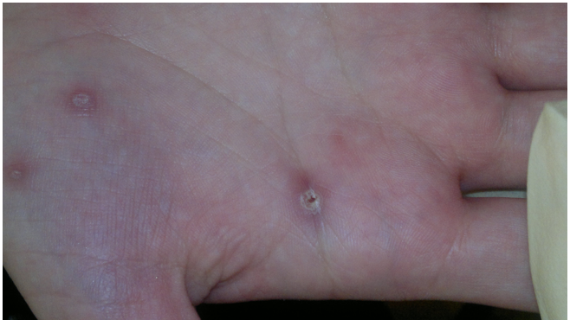

Рисунок 2. Папулезные высыпания без тенденции к шелушению в области шеи и волосистой части головы.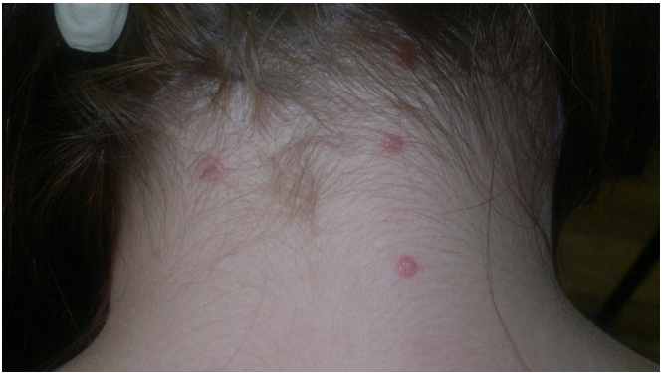

Рисунок 3. Единичная опаловая папула в полости рта на слизистой оболочке правой щеки 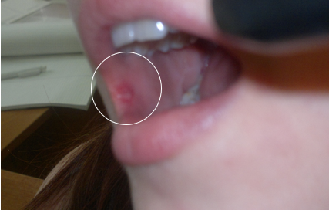

Клинический случай 2.

Жалобы: шелушащиеся высыпания на коже ладоней, высыпания в подмышечных областях, слизистой оболочке полости рта, коже промежности, перианальной зоны, заеды в углах рта, слабость, потливость. Наличие заед в углах рта сопровождается дискомфортом при открывании рта, приеме пищи.

Объективно: на ладонях следы разрешившихся папул (Рис.4). Папулезная сыпь на коже подмышечных областей (Рис. 5, Рис. 6.), лобка, больших половых губ, перианальной области (Рис. 7). Язык обложен белым налетом. В основании языка определяется уплотнение, слизистая над ним повреждена. Ангулярный стоматит.

Анамнез заболевания:

Считает себя больной около 2 месяцев. Начало заболевания ни с чем не связывает. Обратилась в КВД по месту жительства, где по результатам анализов был диагностирован сифилис. (МРП 4+ , ИФА ƩIgМ+IgG 4+, ИФА IgM 4+ Кп 8, ИФА IgG 4+ Кп 17,5)

Сопутствующее заболевание: ВИЧ-инфекция.

Хронические болезни внутренних органов, постоянный прием лекарственных препаратов отрицает. Наследственность по кожной патологии не отягощена. Не замужем. Беспорядочные половые контакты без использования барьерного способа контрацепции.

Рисунок 4. Следы разрешившихся папул на ладонях. 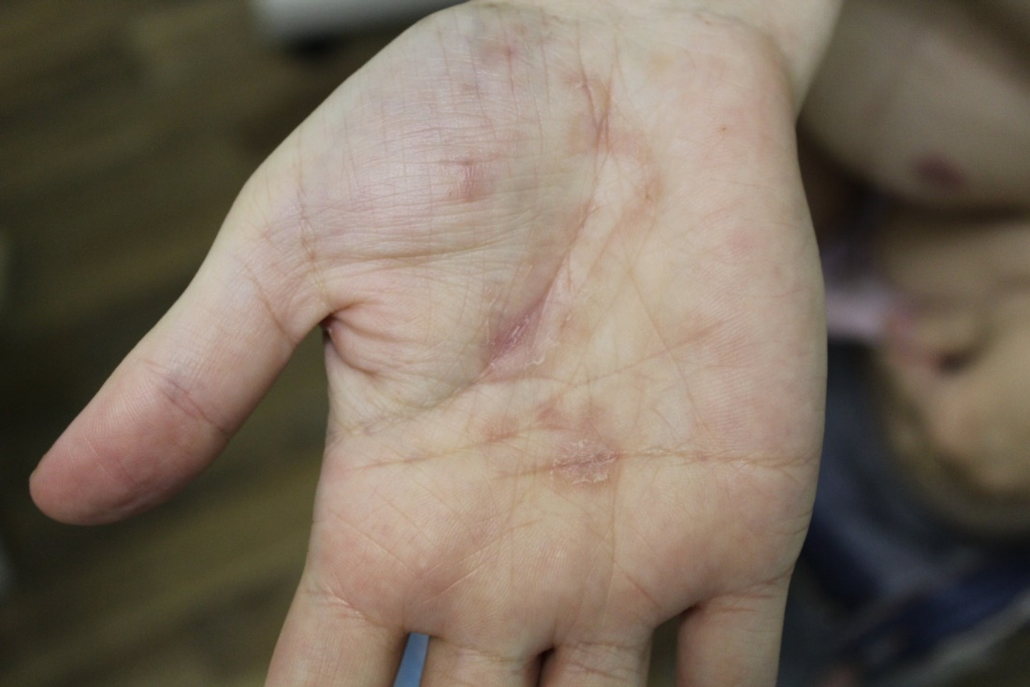

Рисунок 5. Папулезная сыпь на коже подмышечной области справа.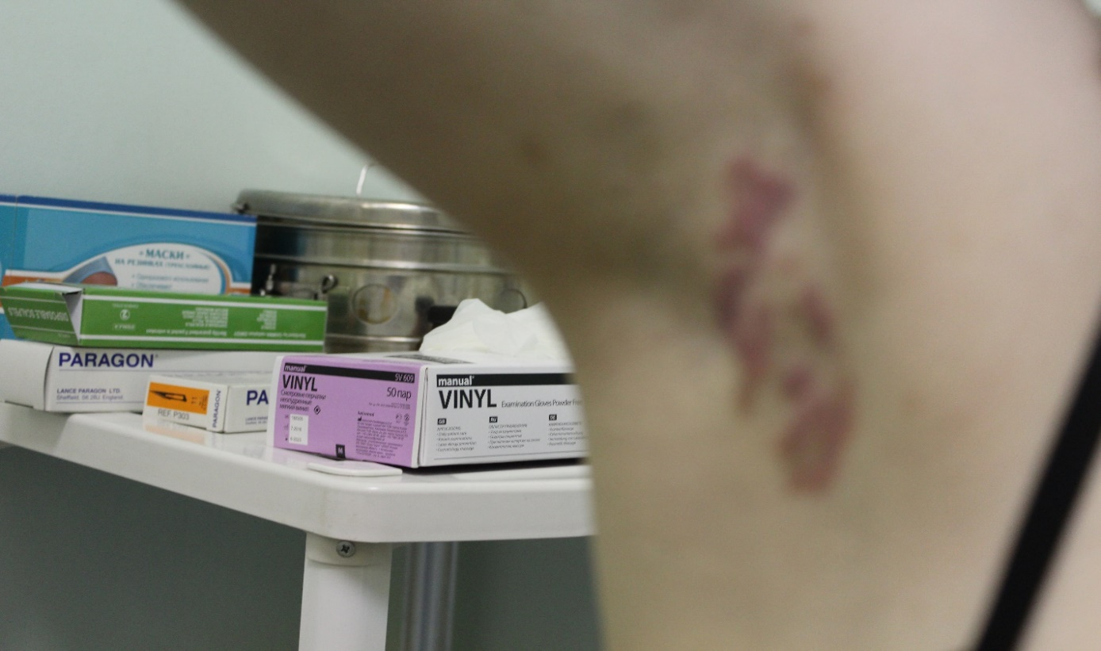

Рисунок 6. Папулезная сыпь на коже подмышечной области слева.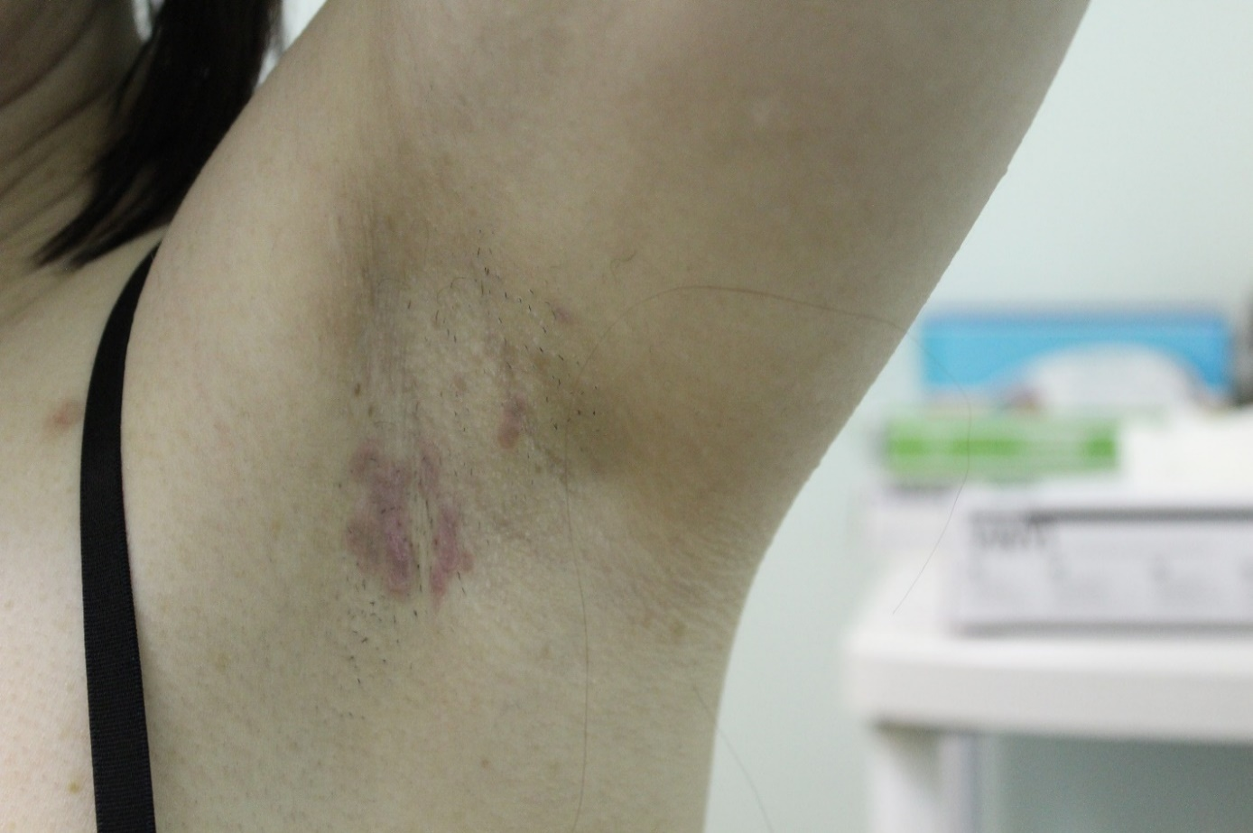

Рисунок 7. Папулезная сыпь на коже перианальной области 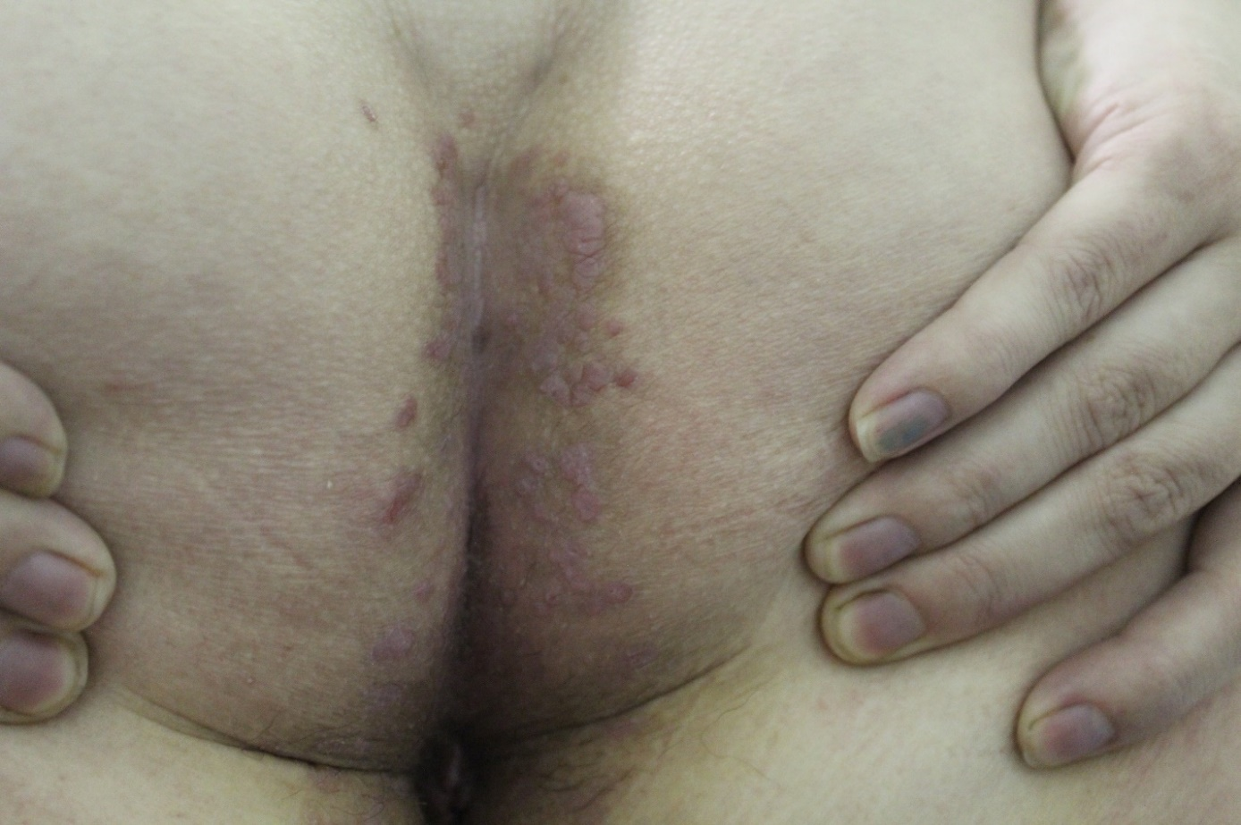

Рисунок 8. Язык обложен белым налетом.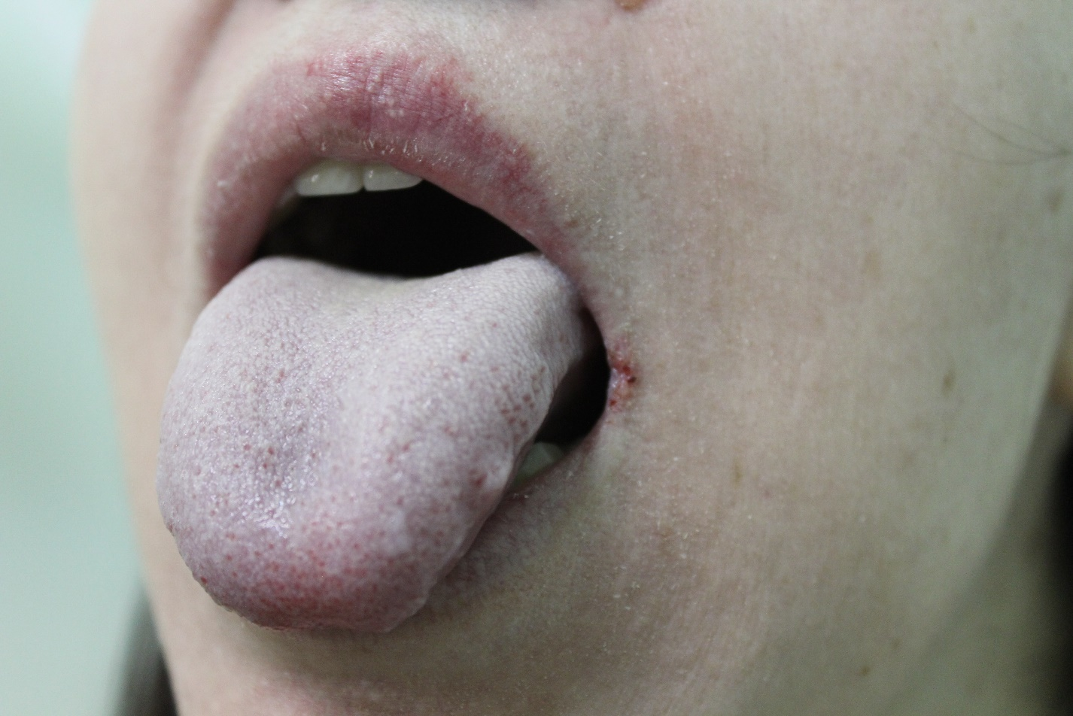

Рисунок 9.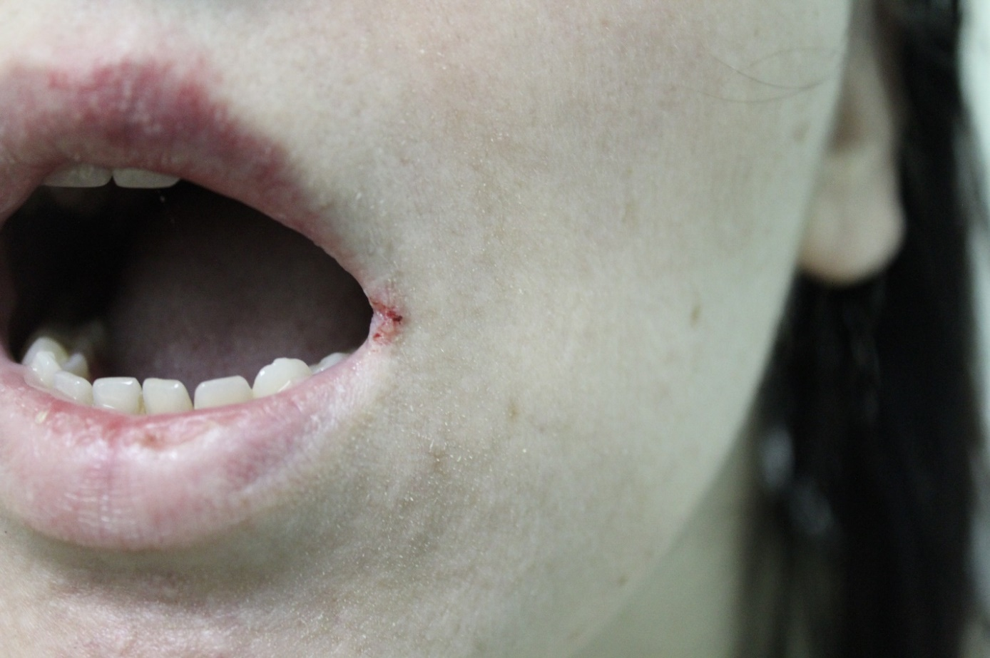

На основе собранных анамнестических данных, данных осмотра и лабораторных данных были выявлены следующие особенности для данных клинических случаев: 1.Сифилис протекает тяжелее в случае сочетания с ВИЧ-инфекцией, поскольку в данном клиническом случае очевидно более обширное распространение высыпных элементов в разных локациях: подмышечных областей, паховой зоны, перианальной зоны; участков слизистой оболочки полости рта в области корня языка и углов рта; 2. При сифилисе в сочетании с ВИЧ наблюдается полиморфизм проявлений. 3.В клиническом случае коинфекции сифилиса и ВИЧ-инфекции нельзя исключить кандидоз, у больной взят материал для анализа (соскоб со спинки языка). 4. У больной в первом клиническом случае 4 месяца назад произошла смена партнера, в то время как в клиническом случае коинфекции сифилис+ВИЧ-инфекции, больная не имеет постоянного полового партнера, из чего можно сделать вывод, что исключить вероятность инфицирования сифилисом половым путем нельзя.

**3.2. Результаты статистического исследования проявлений на слизистой оболочке полости рта у больных в основной и контрольной группах**

В группе с диагнозом «первичный сифилис» всего состояло 26 пациентов, из которых 12 человек - пациенты из основной группы, 14 человек – пациенты из контрольной группы; из них у 1(8,3%) пациента контрольной группы и 1 (8,3%) пациента из группы сравнения были обнаружены признаки поражения слизистой оболочки полости рта. В группе с диагнозом «вторичный сифилис» состояло всего 247 человек, из них 130 человек из основной группы и 117 человек из контрольной группы; с признаками проявления вторичного сифилиса на слизистой оболочке полости рта количество больных составило 65 (50%) человек из основной группы и 55 (47%) человек из контрольной группы. В группе с диагнозом «нейросифилис ранний», всего 56 человек, основную группу составили 22 человека, в контрольную группу входили 34 человека; из которых количество пациентов, у которых были обнаружены проявления на слизистой оболочке полости рта в основной группе составило 6 человек (27,3%) и 5 человек из контрольной группы (14,7%). Группу с диагнозом «нейросифилис поздний» составило 7 человек, из них 2 из основной группы и 5 из контрольной группы, но, так как заболевание протекало без признаков проявления на слизистой оболочке полости рта, можно сделать вывод о том, что для позднего нейросифилиса не характерно наличий проявления сифилиса на слизистых оболочках полости рта и в работе эта группа не рассматривается.

|  |  |  |  |  |  |
| --- | --- | --- | --- | --- | --- |
| N - количество пациентов | a - пациенты с HIV+ | из них с абсолютным показателем  проявления на СОПР | b - пациенты с HIV - | из них с абсолютным показателем  проявления на СОПР | Всего пациентов |
| Первичный сифилис | **12** | **1** | **14** | **1** | **26** |
| Вторичный сифилис | **130** | **65** | **117** | **55** | **247** |
| Нейросифилис ранний | **22** | **6** | **34** | **5** | **56** |
| Нейросифилис поздний | **2** | **0** | **5** | **0** | **7** |

Таблица 2. *Частота поражения слизистой оболочки полости рта у пациентов с ВИЧ и без ВИЧ*

|  |  |  |  |  |
| --- | --- | --- | --- | --- |
|  | Основная группа  Сифилис, + HIV | | Группа сравнения Сифилис, –HIV | |
|  | Абсолютный показатель проявления на СОПР, человек | % от группы | Абсолютный показатель проявления на СОПР, человек | % от группы |
| Первичный | 1 | 8,3 | 1 | 7,1 |
| Вторичный | 65 | 50,0 | 55 | 47,0 |
| Нейросифилис ранний | 6 | 27,3 | 5 | 14,7 |
| Нейросифилис поздний | 0 | 0,0 | 0 | 0,0 |

Таблица 3. *Частота поражения слизистой оболочки полости рта у пациентов с ВИЧ и без ВИЧ при различных формах сифилиса*

Далее, была поставлена задача выявить особенности поражения слизистой оболочки полости рта при вторичном сифилисе. Таким образом, среди лиц с диагнозом «вторичный сифилис», отмечалось наличие различных проявлений на слизистой оболочке полости рта при наличии ВИЧ-инфекции и без нее. Из 39 человек из группы с поражениями слизистой полости рта при вторичном сифилисе у 17 пациентов ,что составило 26,2% из основной группы, на слизистой оболочке полости рта выявлялись папулы, в то время как из контрольной группы папулы встречаются чаще, у 22 человек, то есть у 40%. Всего специфическая ангина была диагностирована у 34 пациентов из обеих групп. Наличие специфической ангины выявлено у 18 человек в основной группе, то есть 27,7%. В контрольной группе специфическая ангина была диагностирована у 16 пациентов, что составило 29,1%. Заеды были обнаружены у 31 пациента. 3 пациента из основной группы и пациентов из группы сравнения имели заеды, что составило 26,2% и 25,5% соответственно. Также при анализе историй болезни пациентов основной группы с вторичным сифилисом и коинфекцией ВИЧ наблюдались комбинации проявлений на слизистой оболочке полости рта. Было отмечено следующее: у 2 пациентов, что составило 3%, обнаруживались сочетанные поражения: папулы на слизистой оболочке полости рта и заеды; у 17 человек, то есть у 26,1% наблюдалась комбинация папулы на слизистой оболочке полости рта и специфической ангины. Комбинация специфической ангины и заеды встречалась у 3 пациентов, что составило 4,6%. Одновременно у 4 пациентов протекала комбинация специфической ангины, папул и заед, то есть у 6,2%. У 1 пациента из основной группы и 3 пациентов из контрольной группы симптомы не были описаны, хотя наличие поражений слизистой полости рта было установлено.

|  |  |  |  |  |  |
| --- | --- | --- | --- | --- | --- |
| Проявления сифилиса | Количество пациентов из основной группы с иными проявлениями сифилиса | | Количество пациентов из контрольной группы с иными проявлениями сифилиса | | Суммарное количество пациентов с иными проявлениями сифилиса |
| a, человек | a, % | b, человек | b, % | Σa,b |
| Папула | 17 | 26,2 | 22 | 40,0 | **39** |
| Специфическая ангина | 18 | 27,7 | 16 | 29,1 | **34** |
| Заеды | 3 | 4,6 | 14 | 25,5 | **17** |
| Папула + заеды | 2 | 3,1 | 0 | 0,0 | **2** |
| Папула + специфическая ангина | 17 | 26,2 | 0 | 0,0 | **17** |
| Специфическая ангина + заеды | 3 | 4,6 | 0 | 0,0 | **3** |
| Специфическая ангина + папулы + заеды | 4 | 6,2 | 0 | 0,0 | **4** |
| Симптомы не описаны | 1 | 1,5 | 3 | 5,5 | **4** |

Таблица 4. *Сравнительная оценка особенностей видов поражения слизистой оболочки полости рта при вторичном сифилисе*

При диагнозе «ранний нейросифилис» папула на слизистой оболочке полости рта встречается всего в 5 случаях из обеих групп: у 1 пациента из основной группы, что соответствует 16,7%; в группе сравнения же папула встречается чаще- данное проявление обнаружено у 4 пациентов, что составило 66,7%. Специфическая ангина встречается у 3 пациентов из обееих групп, причем в основной группе зарегистрировано 2 случая, что составило 33,3%, и 1 случай в контрольной группе. Сочетанное проявление папулы на слизистой оболочке полости рта и специфической ангины встречается с равной частотой: из 2 случаев в обеих группах, у 1 больного из основной группы, то есть 16,7%, и у 1 больного из контрольной группы, что также составило 16,7%. Далее представлены данные об особенностях поражения слизистой оболочки полости рта при раннем нейросифилисе с проявлением в виде: язвы- у 1 больного, что составило 16,7%, заеды – у 1 больного, что составило также 16,7%.

|  |  |  |  |  |  |
| --- | --- | --- | --- | --- | --- |
| Особенности поражения СОПР | Количество людей из основной группы с иными проявлениями сифилиса | | Количество людей из контрольной группы с иными проявлениями сифилиса | | Суммарное количество людей с иными проявлением сифилиса |
| a, человек | a, % | b, человек | b, % | Σa,b |
| Папула | 1 | 16,7 | 4 | 66,7 | 5 |
| Специфическая ангина | 2 | 33,3 | 1 | 16,7 | 3 |
| Папула + специфическая ангина | 1 | 16,7 | 1 | 16,7 | 2 |
| Язва | 1 | 16,7 | 0 | 0,0 | 1 |
| Заеда | 1 | 16,7 | 0 | 0,0 | 1 |

Таблица 5. *Сравнительная оценка особенностей поражения слизистой оболочки полости рта при раннем нейросифилисе*

|  |  |  |
| --- | --- | --- |
| Количество человек в основной группе с проявлениями на СОПР сифилис + HIV (Na), человек | 65 | |
| Количество человек в контрольной группе с проявлениями на СОПР сифилис - HIV (Nb), человек | 55 | |
| Проявления сифилиса | | Количество людей из основной группы с иными проявлениями сифилиса | | | Количество людей из контрольной группы с иными проявлениями сифилиса | | Суммарное количество людей с иным проявлением сифилиса |
| a, человек | | a, % | b, человек | b, % | Σa,b |
| Розеолезная сыпь | | 10 | | 15,4 | 13 | 23,6 | **23** |
| Розеолезная сыпь +  Папулезные высыпания на туловище + Папулезные на ладонях и подошвах | | 13 | | 20,0 | 3 | 5,5 | **16** |
| Папулезные высыпания на туловище | | 3 | | 4,6 | 1 | 1,8 | **4** |
| Папулезные высыпания на туловище + Папулезные высыпания на ладонях и подошвах | | 8 | | 12,3 | 1 | 1,8 | **9** |
| Папулезные высыпания на ладонях и подошвах | | 10 | | 15,4 | 7 | 12,7 | **17** |
| Розеолезная сыпь +  Папулезные высыпания на туловище | | 3 | | 4,6 | 1 | 1,8 | **4** |
| Розеолезная сыпь + Папулезные высыпания на ладонях и подошвах | | 17 | | 26,2 | 14 | 25,5 | **31** |
| Без высыпаний | | 1 | | 1,5 | 15 | 27,3 | **16** |

Таблица 6. *Особенности проявлений на слизистой оболочке полости рта при вторичном сифилисе в сочетании с комплексными проявлениями сифилиса*

При вторичном сифилисе в основной группе розеолезная сыпь встречалась всего у 23 пациентов, при этом у 10 пациентов из основной группы, что составило 15,4%. В группе сравнения случаев с розеолезной сыпью -13, что составило 23,6%. Проявления вторичного сифилиса на туловище в виде папулезных высыпаний были обнаружены у 4 пациентов, из которых 3, что составляет 4,6%, из основной группы; и у 1 из группы сравнения, что составляет 1,8%. Всего папулезных высыпаний на ладонях и подошвах 17, из которых 10 – у пациентов основной группы и 7 из группы сравнения, что соответственно составило 15,4% и 12,7%. Также при вторичном сифилисе встречаются комбинированные формы высыпаний. Сочетание розеолезной сыпи, папулезных высыпаний на туловище и папулезных высыпаний на ладонях и подошвах всего 16, из которых 13 больных из основной группы, что соответствует 20%, и 3 из группы сравнения, что соответствует 5,5%. Сочетание папулезных высыпаний на туловище и папулезных высыпаний на ладонях и подошвах в обеих группах составило 9 человек, из которых 8 больных из основной группы, соответственно 12,3%; и 1 больной из группы сравнения, соответственно 1,8%. Сочетание розеолезной сыпи и папулезных высыпаний на ладонях и подошвах всего составило 31 случай, который включает в себя 17 человек из основной группы, что соответствует 26,2% и 14 человек из группы сравнения, 25,5% соответственно. Также в процессе анализа медицинских карт больных было выявлено 16 человек со вторичным сифилисом без проявлений на теле, в том числе 1 человек из основной группы -1,5%, и 15 пациентов из группы сравнения, 27,3% соответственно.

|  |  |  |
| --- | --- | --- |
| Количество человек в основной группе с проявлениями на СОПР сифилис + HIV (Na), человек | 6 | |
| Количество человек в контрольной группе с проявлениями на СОПР сифилис - HIV (Nb), человек | 6 | |
| Проявления сифилиса | | Количество людей из основной группы с иными проявлениями сифилиса | | | Количество людей из контрольной группы с иными проявлениями сифилиса | | Суммарное количество людей с иным проявлением сифилиса |
| a, человек | | a, % | b, человек | b, % | Σa,b |
| Розеолезная сыпь + Папулезная сыпь на ладонях и подошвах | | 1 | | 16,7 | 1 | 16,7 | **2** |
| Розеолезная сыпь + Папулезная сыпь на ладонях и подошвах + Папулезная сыпь на туловище | | 1 | | 16,7 | 0 | 0,0 | **1** |
| Папулезная сыпь на ладонях и подошвах + Папулезная сыпь на туловище | | 1 | | 16,7 | 0 | 0,0 | **1** |
| Папулезная сыпь на туловище | | 0 | | 0,0 | 1 | 16,7 | **1** |
| Без высыпаний | | 3 | | 50,0 | 4 | 66,7 | **7** |

Таблица 7. *Особенности проявлений на слизистой оболочке полости рта при раннем нейросифилисе в сочетании с комплексными проявлениями сифилиса.*

Таким образом, среди лиц с диагнозом «ранний нейросифилис» у 12 человек из обеих групп отмечалось наличие как комплексных проявлений сифилиса, так и проявлений на слизистой оболочке полости рта. Из 6 человек основной группы с поражениями слизистой полости рта при нейросифилисе у 1 пациента отмечалась сочетанное поражение розеолезной сыпью и папулезной сыпью на ладонях и подошвах, что составило 16,7%. В то же время в контрольной группе случай розеолезной сыпи в сочетании с папулезной сыпью на ладонях и подошвах составил 1, 16,7% соответственно. Комбинированное поражение розеолезной сыпью, папулезной сыпью на ладонях и подошвах, а также папулезной сыпи на туловище встретилось единично: 1 случай в основной группе, следовательно, 16,7%. Также наблюдался единичный случай поражения папулезной сыпью на туловище: 1 больной в контрольной группе, 16,7% соответственно. Без высыпаний было зарегистрировано 7 случаев, при этом 3 – в основной группе, и 4 больных -в контрольной, что составило 50% и 66,7% соответственно.

Было проанализировано 336 медицинских карт пациентов дерматовенерологического профиля на базе СПб ГБУЗ «Городской кожно-венерологический диспансер» за промежуток с 06.12.2006 по 01.06.2010, из них на основе подтвержденного клинического диагноза «сифилис» и диагноза «сифилис» в сочетании с диагнозом «ВИЧ-инфекция» были сформированы две группы: основная группа, которая включала в себя больных с сифилисом и ВИЧ-инфекцией, и включала 166 человек, и группа сравнения, в которую входили больные с сифилисом без ВИЧ-инфекции, 170 человек. Далее каждая группа была поделена на подгруппы в зависимости от указанной в истории болезни формы сифилиса и наличия коинфекции ВИЧ. Таким образом, в группе с диагнозом «первичный сифилис» всего состояло 26 пациентов, из которых 12 человек - пациенты из основной группы, 14 человек – пациенты из контрольной группы; из них у 1 (8,3%) пациента основной группы и 1 (8,3%) пациента из группы сравнения были обнаружены признаки поражения слизистой оболочки полости рта. В группе с диагнозом «вторичный сифилис» состояло всего 247 человек, из них 130 человек - в основной группе и 117 человек -в контрольной группе; с признаками проявления вторичного сифилиса на слизистой оболочке полости рта количество больных составило 65 человек, соответствует 50% из основной группы и 55 человек, соответствует 47% из контрольной группы. В группе с диагнозом «нейросифилис ранний» всего 56 человек, основную группу составили 22 человека, в контрольную группу входили 34 человека; из которых количество пациентов, у которых были обнаружены проявления на слизистой оболочке полости рта в основной группе составило 6 человек, что соответствует 27,3%; в то время как 5 человек из контрольной группы, соответственно, 14,7%. Группу с диагнозом «нейросифилис поздний» составило 7 человек, из них 2 из основной группы и 5 из контрольной группы, но, так как заболевание протекало без признаков проявления на слизистой оболочке полости рта, можно сделать вывод о том, что для позднего нейросифилиса не характерно наличий проявления сифилиса на слизистых оболочках полости рта и в работе эта группа не рассматривается.

Рисунок 10. *Частота поражения СОПР у пациентов с ВИЧ и без ВИЧ при различных формах сифилиса*

Таким образом, полученные данные исследования показывают частоту поражаемости слизистой оболочки полости рта у пациентов с разными формами сифилиса без и при ВИЧ-инфекции (Рис.10). Доля пациентов с поражениями слизистой оболочки полости рта при вторичном сифилисе с ВИЧ преобладает над таковой у пациентов без ВИЧ. При этом поражения слизистой оболочки полости рта при ранней форме нейросифилиса преобладает над таковой в группе без ВИЧ. При первичном сифилисе также наблюдается тенденция к поражению слизистой оболочки полости рта по сравнению с контрольной группой без ВИЧ. При нейросифилисе проявления на слизистой оболочке полости рта нехарактерны.

Рисунок 11. *Распределение видов поражения СОПР у пациентов из основной группы (HIV+) при вторичном сифилисе*

Основываясь на данных диаграммы (Рис.11), можно утверждать, что среди проявлений на СОПР при вторичном сифилисе в основной группе чаще всего встречается специфическая ангина, и составляет 28%. Далее, проявление папул на СОПР и сочетания папул и специфической ангины встречаются с одинаковой частотой: 26% и 26% соответственно. В меньшей степени характерны сочетанное проявление специфической ангины, папул и заед, 6% соответственно. Проявление заед и комбинированное поражение специфической ангиной, папулами и заедами составляет 6%. Доля специфической ангины в сочетании с заедами составляет 5 %. Наличие папул в сочетании с заедами выявляется лишь в 3% случаев. Также в 1% случаев проявления на СОПР есть, но не описаны конкретно.

Рисунок 12. *Распределение видов поражения СОПР у пациентов из контрольной группы (HIV-) при вторичном сифилисе*

По данным диаграммы (Рис.12) можно судить, что преобладающей формой проявлений на СОПР при вторичном сифилисе в контрольной группе будет являться папула, данное поражение встречается в 40%. Сифилитическая ангина встречается реже, в 29% случаев. Наличие заед обнаруживается в 25% случаев. В 6% случаев проявления на СОПР есть, но не описаны конкретно.

Рисунок 13. *Сравнительная диаграмма особенностей поражения СОПР при вторичном сифилисе между пациентами из основной (HIV+) и контрольной (HIV-) группы*

Сравнивая данные распределения (Рис.13) видов поражения на слизистой оболочке полости рта можно сделать вывод о том, что у пациентов в основной группе проявления на СОПР при вторичном сифилисе более разнообразны. Также представлено больше форм, протекающих одновременно у одного пациента по сравнению с аналогичными в контрольной группе. Выявлены формы, нехарактерные для течения сифилиса без ВИЧ, такие, как: сочетание папул и заед, папул и специфической ангины, специфической ангины и заед, специфической ангины, папул и заед.

Рисунок 14. *Особенности поражения СОПР у пациентов из основной группы (HIV+) при раннем нейросифилисе*

В структуре данных (Рис.14) по видам поражения слизистой оболочки полости рта для основной группы характерно поражение специфической ангиной: 33% соответственно. Доля, составляющая заеды, язву и сочетание папул и специфической ангины равны: каждая составляет по 17%. Исходя из данных, папулезное поражение слизистой оболочки полости рта в основной группе при ВИЧ встречается реже всех.

Рисунок 15. *Особенности поражения СОПР у пациентов из контрольной группы (HIV-) при раннем нейросифилисе*

Исходя из распределения (Рис.15) видов поражений слизистой оболочки полости рта при раннем нейросифилисе, отмечается частое поражение папулезной сыпью, доля проявления составляет 67%. Сочетанное протекание проявлений в виде папулезной сыпи встречается в 17% случаев. Еще меньше показатель наличия специфической ангины, он составляет 16%.

Рисунок 16. *Сравнительная диаграмма особенностей поражения СОПР при раннем нейросифилисе между пациентами из основной (HIV+) и контрольной (HIV-) группы*

Данные диаграммы (Рис.16) демонстрируют, что проявления при поражении СОПР при раннем нейросифилисе в основной группе более разнообразны по сравнению с таковыми в контрольной группе. Таким образом можно прийти к выводу, что проявление язв и заед на слизистой оболочке полости рта не характерно для раннего нейросифилиса и без ВИЧ данные проявления не возникают.

Рисунок 17. *Особенности поражения СОПР у пациентов из основной группы (HIV+) при вторичном сифилисе в сочетании с комплексными проявлениями сифилиса*

Для данной диаграммы (Рис.17) наиболее характерной особенностью комплексных проявлений сифилиса для основной группы, по наблюдаемым данным, будет являться розеолезная сыпь в сочетании с папулезной сыпью на ладонях и подошвах, составляет 26%. В 20% случаев наблюдается сочетание розеолезной сыпи, папулезной сыпи на туловище, а аткже папулезной сыпи на ладонях и подошвах. В 15% случаев папулезная сыпь на ладонях и подошвах была обнаружена в данной группе больных, и столько же – 15% - розеолезной сыпи.

Рисунок 18. *Особенности комплексных проявлений сифилиса при* *поражении СОПР у пациентов из контрольной группы (HIV-) при вторичном сифилисе*

На основании данных, отображаемых на диаграмме (Рис.18), можно сделать вывод, что комплексные проявления для контрольной группы не характерны, что составляет 27%. При этом наблюдается сочетание розеолезной сыпи, папулезной сыпи на ладонях и подошвах в 25%. Розеолезная сыпь встречается в 24% случаев. Также определяются прочие, менее характерные комплексные проявления, такие, как: папулезная сыпь на ладонях и подошвах, составляет 13%; сочетание розеолезной, папулезной на туловище и папулезной на ладонях и подошвах- составляет 5%. По 2% у каждого из случаев сочетанного проявления розеолезной сыпи и папулезной сыпи на туловище; сочетанного проявления папулезной сыпи на туловище и папулезной сыпи на ладонях и подошвах – в 2%; папулезной сыпи на туловище также 2%.

Рисунок 19. *Сравнительная диаграмма комплексных проявлений сифилиса при поражении СОПР при вторичном сифилисе между пациентами из основной (HIV+) и контрольной (HIV-) группы*

По данным, представленным на диаграмме (Рис.19) , можно сделать вывод, что у пациентов при вторичном сифилисе с проявлениями на полости рта и с комплексными поражениями кожи существенно преобладает в случае основной группы – розеолезная сыпь в сочетании с папулезной сыпью на ладонях и подошвах, в то время как в контрольной группе преобладает отсутствие комплексных высыпаний.

Рисунок 20. *Особенности поражения СОПР у пациентов из основной группы (HIV+) при раннем нейросифилисе в сочетании с комплексными проявлениями сифилиса*

На диаграмме (Рис. 20) можно наблюдать преобладание отсутствия комплексных проявлений сифилиса, что составило 50%. Однако, высыпания наблюдаются в форме комбинированных поражений: папулезная сыпь на ладонях и подошвах в сочетании с папулезной сыпью на туловище встречается в 17 % случаев; также комбинация поражений розеолезной сыпью, папулезной сыпью на ладонях и подошвах, папулезной сыпью на туловище встречается в 17%. Розеолезная сыпь в сочетании с папулезной сыпью на ладонях и подошвах составила 16%.

Рисунок 21. *Особенности поражения СОПР у пациентов из контрольной группы (HIV-) при раннем нейросифилисе в сочетании с комплексными проявлениями сифилиса*

На диаграмме (Рис. 21) показано, что в контрольной группе с большим перевесом преобладает форма раннего нейросифилиса при поражениях СОПР без высыпаний, данная форма составляет 67%.

Рисунок 22. *Сравнительная диаграмма комплексных проявлений сифилиса при поражении СОПР при раннем нейросифилисе между пациентами из основной (HIV+) и контрольной (HIV-) группы*

На основании данных можно утверждать, что комплексные проявления сифилиса нехарактерны для периода раннего нейросифилиса, так как и при наличии ВИЧ-инфекции, и без ВИЧ-инфекции, преобладают формы без комплексных высыпаний на теле.

**Заключение.**

Целью данной работы изучение особенностей проявления сифилиса на слизистой оболочке полости рта при наличии и отсутствии ВИЧ-инфекции.

На основании анализа литературы по данной тематике было определен негативный характер влияния наличия ВИЧ-инфекции на течение и проявление сифилиса на слизистой оболочке полости рта.

На основании анализа медицинских карт пациентов дерматовенерологического профиля на базе СПб ГБУЗ «Городской кожно-венерологический диспансер», было установлено, что у пациентов с сифилисом и сопутствующей ВИЧ-инфекцией, клинические проявления на слизистой оболочке полости рта более разнообразны. У пациентов с сифилисом без ВИЧ-инфекции клинических проявлений на слизистой оболочке полости рта наблюдается меньше.

В ходе сравнения двух характерных клинических случаев пациентов дерматовенерологического профиля с диагнозом «сифилис» и «сифилис при ВИЧ» было выявлены следующие особенности: при наличии ВИЧ-инфекции сифилис приобретает более активное течение, наблюдается более обширное распространение высыпных элементов в различных зонах, в том числе на слизистой оболочке полости рта.

Было проведено сравнение особенностей проявления сифилиса при ВИЧ и без ВИЧ на слизистой оболочке полости рта в сочетании с комплексными проявлениями сифилиса. У пациентов с сифилисом в сочетании с ВИЧ-инфекцией наблюдается полиморфизм проявлений.

Полученные результаты продемонстрировали связь наличия ВИЧ-инфекции и более яркой картины комплексных проявлений сифилиса на этом фоне, что говорит о негативном влиянии данного заболевания на течение сифилиса.

**Выводы.**

1. На основании проведенного исследования частота поражения слизистой оболочки полости рта при заболевании сифилисом в сочетании с ВИЧ-инфекцией составила при первичном сифилисе 8,3%, при вторичном сифилисе 50%, при раннем нейросифилисе 27,3%. Частота поражения слизистой оболочки полости рта при сифилисе без ВИЧ-инфекции составила при первичном сифилисе 7,1%, при вторичном сифилисе 47%, при раннем нейросифилисе 14,7%. При позднем нейросифилисе поражений СОПР не наблюдалось.
2. Были изучены особенности проявлений на слизистой оболочке полости рта при заболевания сифилисом с ВИЧ-инфекцией и без ВИЧ-инфекции. На основании данных, полученных в ходе исследования, можно утверждать, что особенностью проявлений на СОПР при вторичном сифилисе с ВИЧ-инфекцией чаще будет наличие специфической ангины, проявления которой составило 28%. Также, особенностью проявлений на СОПР при вторичном сифилисе без ВИЧ-инфекции будет являться преобладающая форма папулы, данное поражение встречается в 40%. Далее, особенностью проявления раннего нейросифилиса на СОПР при ВИЧ- поражение специфической ангиной: 33% соответственно. Основываясь на данных, папулезное поражение слизистой оболочки полости рта в основной группе при ВИЧ встречается реже всех. Особенностью проявления раннего нейросифилиса на СОПР без ВИЧ-инфекции будет преобладать поражение папулезной сыпью, доля проявления составляет 67%.
3. Были изучены особенности клинических проявлений сифилиса при ВИЧ и без ВИЧ на слизистой оболочке полости рта в сочетании с комплексными проявлениями сифилиса можно сделать вывод, что у пациентов при вторичном сифилисе с проявлениями на полости рта и с комплексными поражениями кожи существенно преобладает в случае сифилиса при ВИЧ-инфекции – розеолезная сыпь в сочетании с папулезной сыпью на ладонях и подошвах, в то время как в при сифилисе без ВИЧ-инфекции комплексные высыпания не характерны. На основании полученных данных можно утверждать, что комплексные проявления сифилиса нехарактерны для периода раннего нейросифилиса, так как и при наличии ВИЧ-инфекции, и без ВИЧ-инфекции, преобладают формы сифилиса без комплексных высыпаний на теле.

**Список литературы.**

1. Бутова Ю. С., Скрипкина Ю. К., Иванова О. Л., «Дерматовенерология. Национальное руководство. Краткое издание», ГЭОТАР-Медиа, 2013. — 896 с., с. 369, 399
2. Караков К.Г., «Проявление сифилиса в полости рта. Учебное пособие», Ставрополь: ООО «Издательско-информационный центр «Фабула»», 2012. – 84 с.
3. Козин, В.М., Козина Н.Н., «Дерматологические болезни и инфекции, передаваемые половым путем: Учебно-методическое пособие», Витебск: ВГМУ, 2016. - 409с
4. Луцкая, И.К., «Заболевания слизистой оболочки полости рта», М.: М едлит. 2006. - 288с.: ил.
5. Орлова И. А., «Клинические и иммунологические особенности сифилиса при сочетании с вич-инфекцией», автореф. дис. канд. мед. наук, Санкт-Петербург 2018.-125 с.
6. Павлов С.Т., Шапошников O.K., Самцов В.И. и др., «Кожные и венерические болезни», М.: Медицина. – 1985. – 364 с.
7. Протокол ведения больных. Сифилис  
   Приложение к приказу Минздрава России от 25 июля 2003 года №327
8. Родионов А.Н., «Сифилис. Руководство для врачей.», СПб.: Питер, 1997. – 284 с.
9. Самцов, А.В., Барбинов В.В., «Кожные и венерические болезни», СПб.: ЭЛБИ, 2002. - 314 с.
10. Семенов, В.М., «Инфекционные болезни. Руководство», М: Мед. лит., 2014. - 496 с., ил.
11. Скрипкин Ю.К., Бутов Ю.С., Иванов О.Л., «Дерматовенерология. Национальное руководство.», М: ГЭОТАР-Медиа 2013.
12. Тис А.А., Мороз В.Л., Горецкая М.В., Шейбак В.М., Журнал ГГМУ 2003 № 2, Гродненский государственный медицинский университет
13. Centers for Disease Control and Prevention. Sexually Transmitted Disease Surveillance 2011. Atlanta, Georgia: U.S. Department of Health and Human Services 2012; 1-156.
14. Hook E.W. III, Marra C.M., «Acquired syphilis in adults»., N Engl J Med 1992; 326: 1060—1069.
15. Hutchinson C.M., Hook E.W, Shepherd M. [et al.], «Altered clinical presentation of early syphilis in patients with human immunodeficiency virus infection», Ann. Intern. Med. — 1994. — Vol. 121. — P. 94–100.
16. Schofer H., Imhof M., Thoma-Greber E., «Active syphilis in HIV infection: a multicentre retrospective survey»., The German AIDS Study Group // Genitourin Med. — 1996. — Vol. 72. — P. 176–181.
17. Tursunov R. A., Pacific Medical Journal, 2014, No.4, p-26-28.
18. <http://mfvt.ru/porazheniya-slizistoj-obolochki-polosti-rta-pri-sifilise/>
19. <http://vmede.org/sait/?page=32&id=Dermatovenerologija_y4_samcov_2008&menu=Dermatovenerologija_y4_samcov_2008>

**Приложения.**

Приложение 1.

Вариант буклета в руках врача. Фото 1.

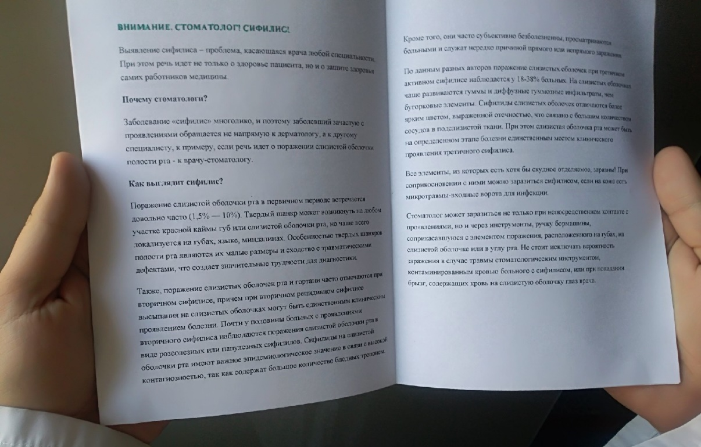

Приложение 2.

Вариант буклета в руках врача. Фото 2.

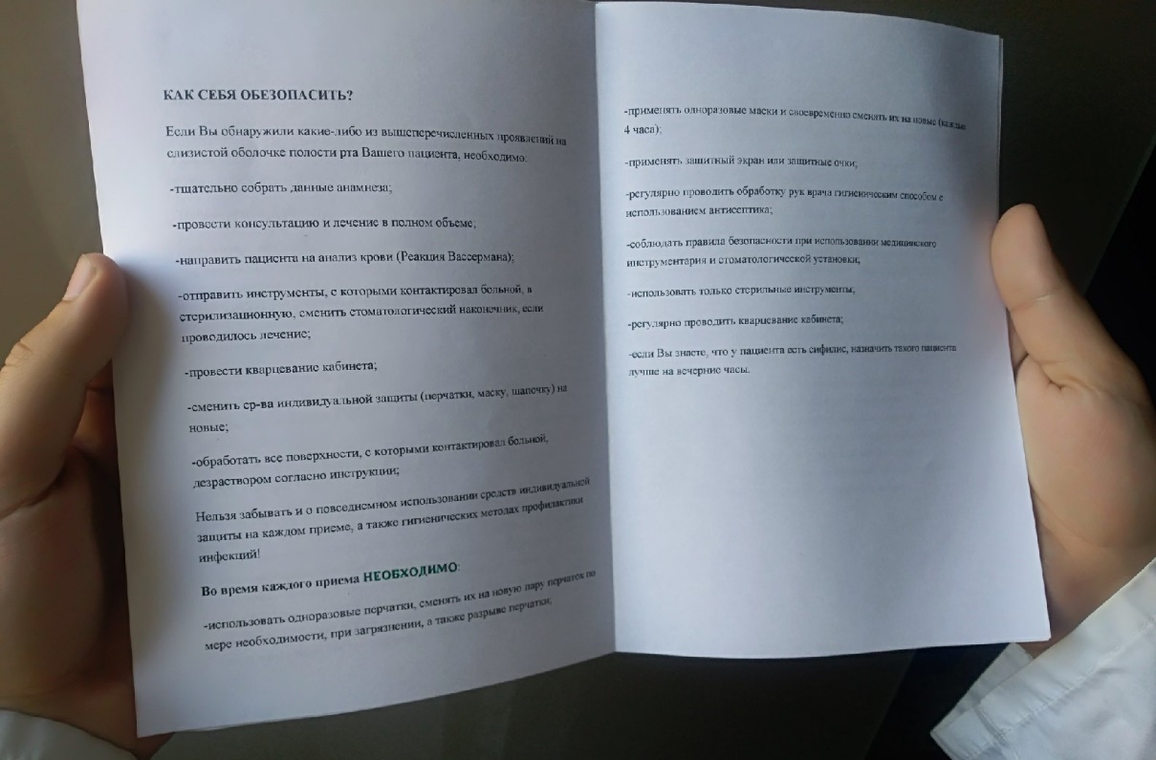

Приложение 3.

Текст буклета.

**«ВНИМАНИЕ, СТОМАТОЛОГ! СИФИЛИС!**

Выявление сифилиса – проблема, касающаяся врача любой специальности. При этом речь идет не только о здоровье пациента, но и о защите здоровья самих работников медицины.

**Почему стоматологи?**

Заболевание «сифилис» многолико, и поэтому заболевший зачастую с проявлениями обращается не напрямую к дерматологу, а к другому специалисту, к примеру, если речь идет о поражении слизистой оболочки полости рта - к врачу-стоматологу.

**Как выглядит сифилис?**

Поражение слизистой оболочки рта в первичном периоде встречается довольно часто (1,5% — 10%). Твердый шанкр может возникнуть на любом участке красной каймы губ или слизистой оболочки рта, но чаще всего локализуется на губах, языке, миндалинах. Особенностью твердых шанкров полости рта являются их малые размеры и сходство с травматическими дефектами, что создает значительные трудности для диагностики.

Также, поражение слизистых оболочек рта и гортани часто отмечаются при вторичном сифилисе, причем при вторичном рецидивном сифилисе высыпания на слизистых оболочках могут быть единственным клиническим проявлением болезни. Почти у половины больных с проявлениями вторичного сифилиса наблюдаются поражения слизистой оболочки рта в виде розеолезных или папулезных сифилидов. Сифилиды на слизистой оболочки рта имеют важное эпидемиологическое значение в связи с высокой контагиозностью, так как содержат большое количество бледных трепонем. Кроме того, они часто субъективно безболезненны, просматриваются больными и служат нередко причиной прямого или непрямого заражения.

По данным разных авторов поражение слизистых оболочек при третичном активном сифилисе наблюдается у 18-38% больных. На слизистых оболочках чаще развиваются гуммы и диффузные гуммозные инфильтраты, чем бугорковые элементы. Сифилиды слизистых оболочек отличаются более ярким цветом, выраженной отечностью, что связано с большим количеством сосудов в подслизистой ткани. При этом слизистая оболочка рта может быть на определенном этапе болезни единственным местом клинического проявления третичного сифилиса.

Все элементы, из которых есть хотя бы скудное отделяемое, заразны! При соприкосновении с ними можно заразиться сифилисом, если на коже есть микротравмы-входные ворота для инфекции.

Стоматолог может заразиться не только при непосредственном контакте с проявлениями, но и через инструменты, ручку бормашины, соприкасавшуюся с элементом поражения, расположенного на губах, на слизистой оболочке или в углу рта. Не стоит исключать вероятность заражения в случае травмы стоматологическим инструментом, контаминированным кровью больного с сифилисом, или при попадании брызг, содержащих кровь на слизистую оболочку глаз врача.

**КАК СЕБЯ ОБЕЗОПАСИТЬ?**

Если Вы обнаружили какие-либо из вышеперечисленных проявлений на слизистой оболочке полости рта Вашего пациента, необходимо:

-тщательно собрать данные анамнеза;

-провести консультацию и лечение в полном объеме;

-направить пациента на анализ крови (Реакция Вассермана);

-отправить инструменты, с которыми контактировал больной, в стерилизационную, сменить стоматологический наконечник, если проводилось лечение;

-провести кварцевание кабинета;

-сменить ср-ва индивидуальной защиты (перчатки, маску, шапочку) на новые;

-обработать все поверхности, с которыми контактировал больной, дезраствором согласно инструкции;

Нельзя забывать и о повседнемном использовании средств индивидуальной защиты на каждом приеме, а также гигиенических методах профилактики инфекций!

**Во время каждого приема НЕОБХОДИМО**:

-использовать одноразовые перчатки, сменять их на новую пару перчаток по мере необходимости, при загрязнении, а также разрыве перчатки;

-применять одноразовые маски и своевременно сменять их на новые (каждые 4 часа);

-применять защитный экран или защитные очки;

-регулярно проводить обработку рук врача гигиеническим способом с использованием антисептика;

-соблюдать правила безопасности при использовании медицинского инструментария и стоматологической установки;

-использовать только стерильные инструменты;

-регулярно проводить кварцевание кабинета;

-если Вы знаете, что у пациента есть сифилис, назначить такого пациента лучше на вечерние часы.»